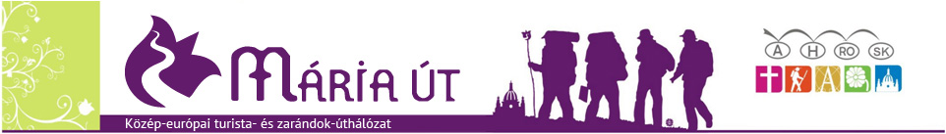

Sopronkövesd – SOPRON - Fertőd
2025 augusztus 29. - 31.
Szeretettel hívjuk a kedves híveket a Mária út és a dercsikai Mária Légió által szer-vezett,soproni zarándoklatra.
Indulás: 2025 augusztus 29.-én 7:00 órakor Dunaszerdahelyről,a vasútállomástól.
Hazaérkezés: 2025 augusztus 31.-én az esti órákban.
További felszállási lehetőségek: 7:05 Egyházkarcsa/templom/,7:10 Pinkekarcsa/busz
megálló/,7:15 Várkony/templom/,7:20 Mórockarcsa/buszmegálló/,7:25 Dercsika/busz
megálló/,7:30 Baka/Ráció/,7:40 Bős /volt VÚB/
Az út ára: 220 Euró, amely tartalmazza a viteldíjat Scania tipusú klimatizált autó-busszal, 2x szállást félpanzióval 2- ágyas hotelszobákban, belépőket, biztosítást, ide-genvezetések díját, 2x ebédet, hajókirándulás díját a Fertő-tavon
Program: aug.29. - szentmise és keresztút Sopronkövesden,a fertődi Esterházy
kastély megtekintése vezetéssel,a szállás elfoglalása,vacsora,
aug.30. - reggeli,Sopronbánfalvi kolostor megtekintése vezetéssel,ebéd,
Sopron szakrális és történelmi müemlékeinek megtekintése ide-
genvezetéssel,szentmise,vacsora,szentségimádás a Domonkos
templomban 20:00 – 22:00 óráig,
aug.31. - reggeli,szentmise,ebéd,a fertőrákosi Barlangszínház megtekin-
tése,hajókirándulás a Fertői- tavon a fertőmeggyesi kikötőből,
Taródi vár megtekintése
Szervezési okok végett legkésőbb július 31.-ig jelezzék utazási szándékukat és egyben a 100 Euró előleget elküldeni a Mária út számlájára: SK06 8330 0000 0024 0220 9156, a mellékletbe beírni “Sopron“ és az utaló nevét. A maradék összeget az autóbuszban kell majd fizetni. A jelentkezéshez szükséges adatok:név,lakcím, szüle-tési szám,érvényes személyazonosság száma.
Érdeklődni, jelentkezni: Katona Júlia, 0905 210 320, katonova.julia@zoznam.sk

